弹壳特攻队活动预告
打印工坊（2024.4.08）

大家好，我是弹壳呱呱，一个坚持提供全网免费弹壳特攻队攻略的博主，专注于研究游戏内各种系统的玩法和数值优化，如果我的内容对你有帮助请关注我谢谢。

一、活动介绍
活动名称：打印工坊
道具单件：300钻石
初始票数：3 票
开始时间：2026年4月8日00：00
结束时间：2026年4月12日23：59
兑换截止时间：2026年4月13日23：59

二、任务道具
任务名称 | 获得道具
每日登录（5天） | 15票+ 5惊喜连锁券
主线（40次） | 25票+ 14惊喜连锁券
快速巡逻（35次） | 24票+14惊喜连锁券
特别行动（50次） | 29票+ 17惊喜连锁券
击败怪物（1200万） | 31票+ 16惊喜连锁券
开箱数量（320个） | 30票+ 17惊喜连锁券
开箱数量（600个） | 124 票+ 34 惊喜连锁券
总计： 248 票+ 100 惊喜连锁券 (按开600箱子计算)

玩法介绍
玩法类似煲汤厨房和21点小游戏：
核心规则：
随机增量：每次点击随机增加 1-7 点。
爆牌上限：数值超过 24 即为爆牌（打印失败）。
安全数值：数值达到 22、23、24 时，系统判定为完美打印，不会炸裂。
收取门槛：数值达到 18 及以上时，建议立即收取以确保收益。
操作技巧：
必点区 (<18)：当数值低于 17 时，必须再点一下。
安全收取区 (18-21)：当数值落在 18、19、20、21 时，建议全额收取。不要贪杯，稳拿奖励才是王道。
极限博弈区 (22-24)：
如果你有多个打印位，其中一个到了 22-24，而另一个还在 17 以下，可以利用高分位的“缓冲期”再点一次低分位。
原则：优先处理高数值位，确保至少有一个高分底子。

兑换列表
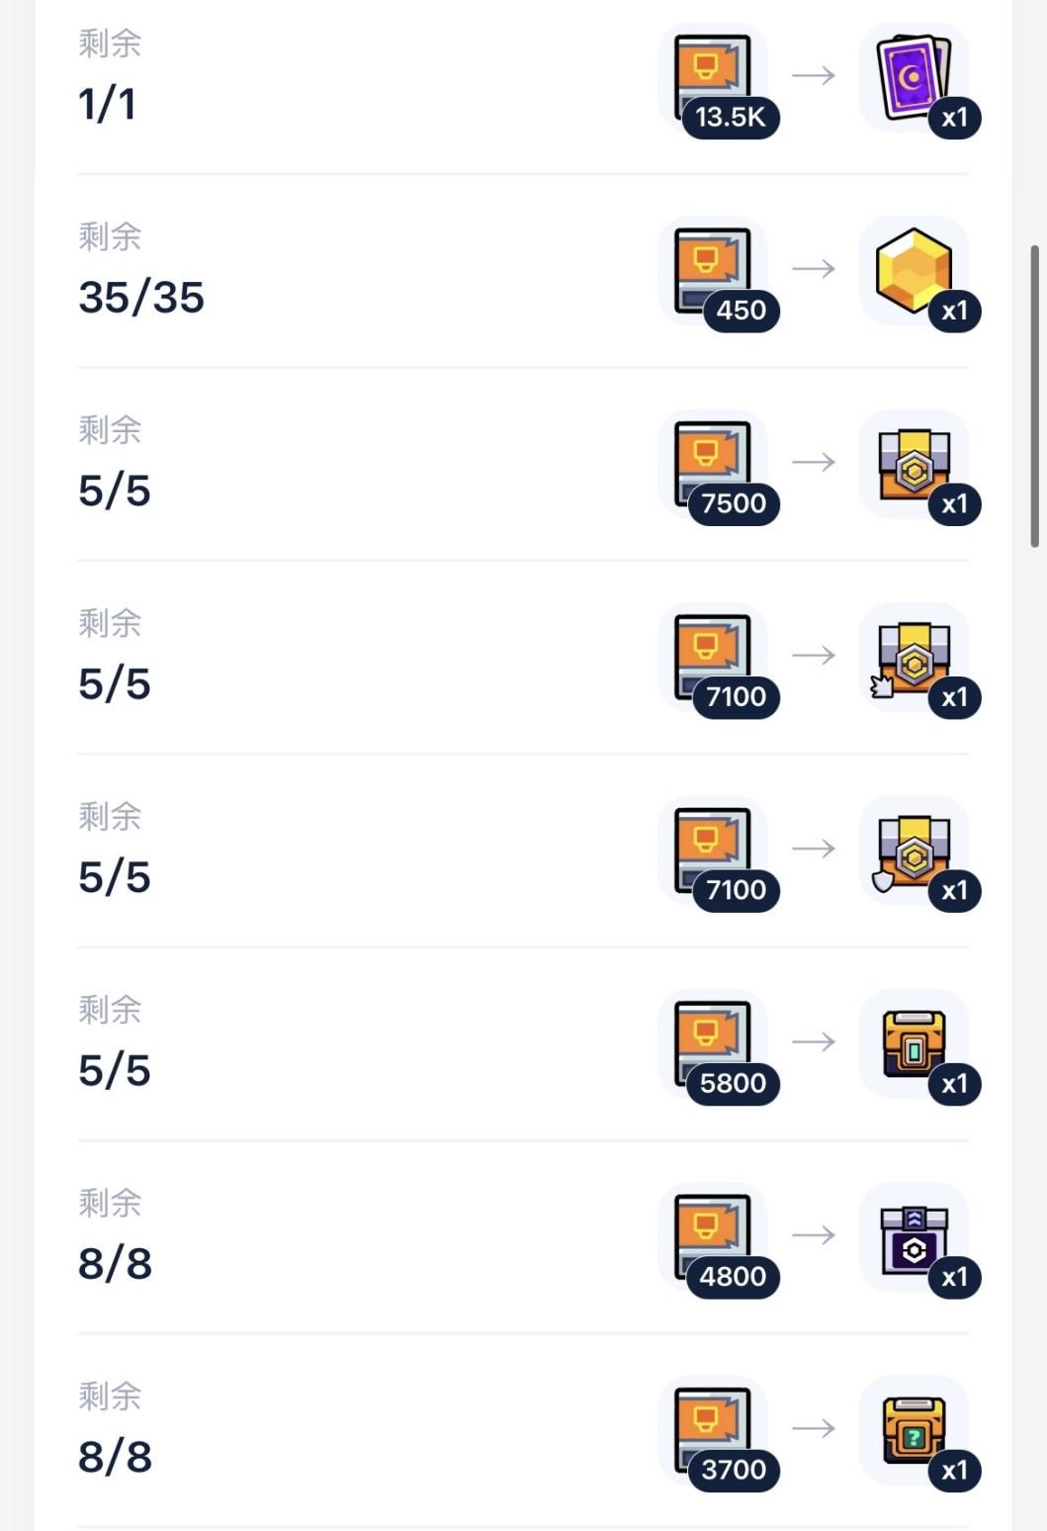
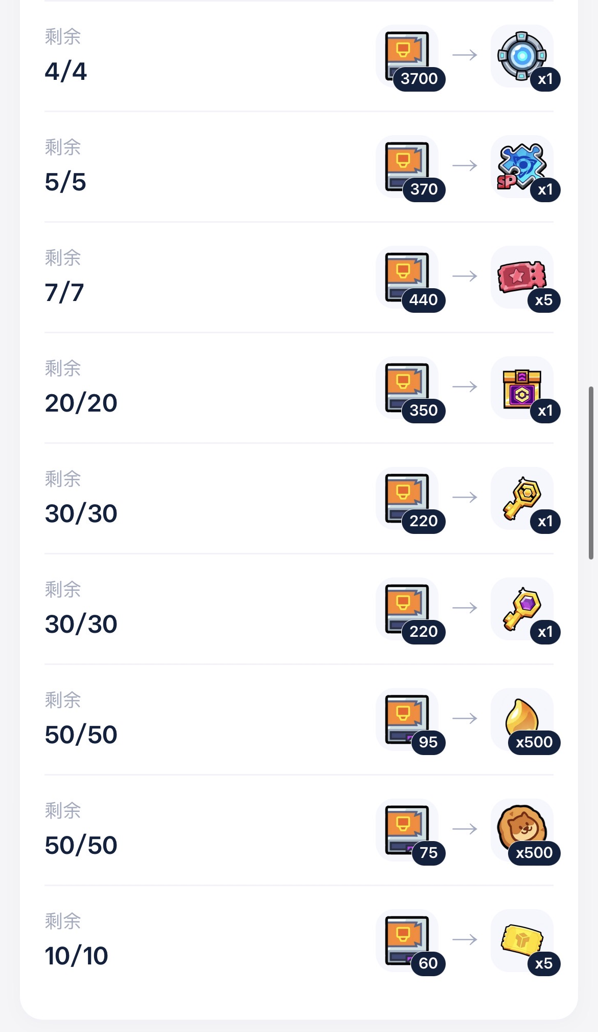
兑换性价比很高。35张惊喜连锁券务必提前兑换。

进度奖励
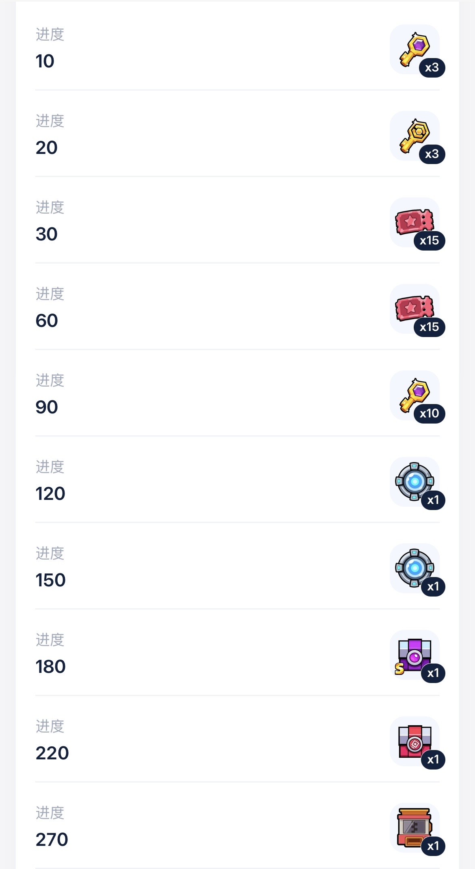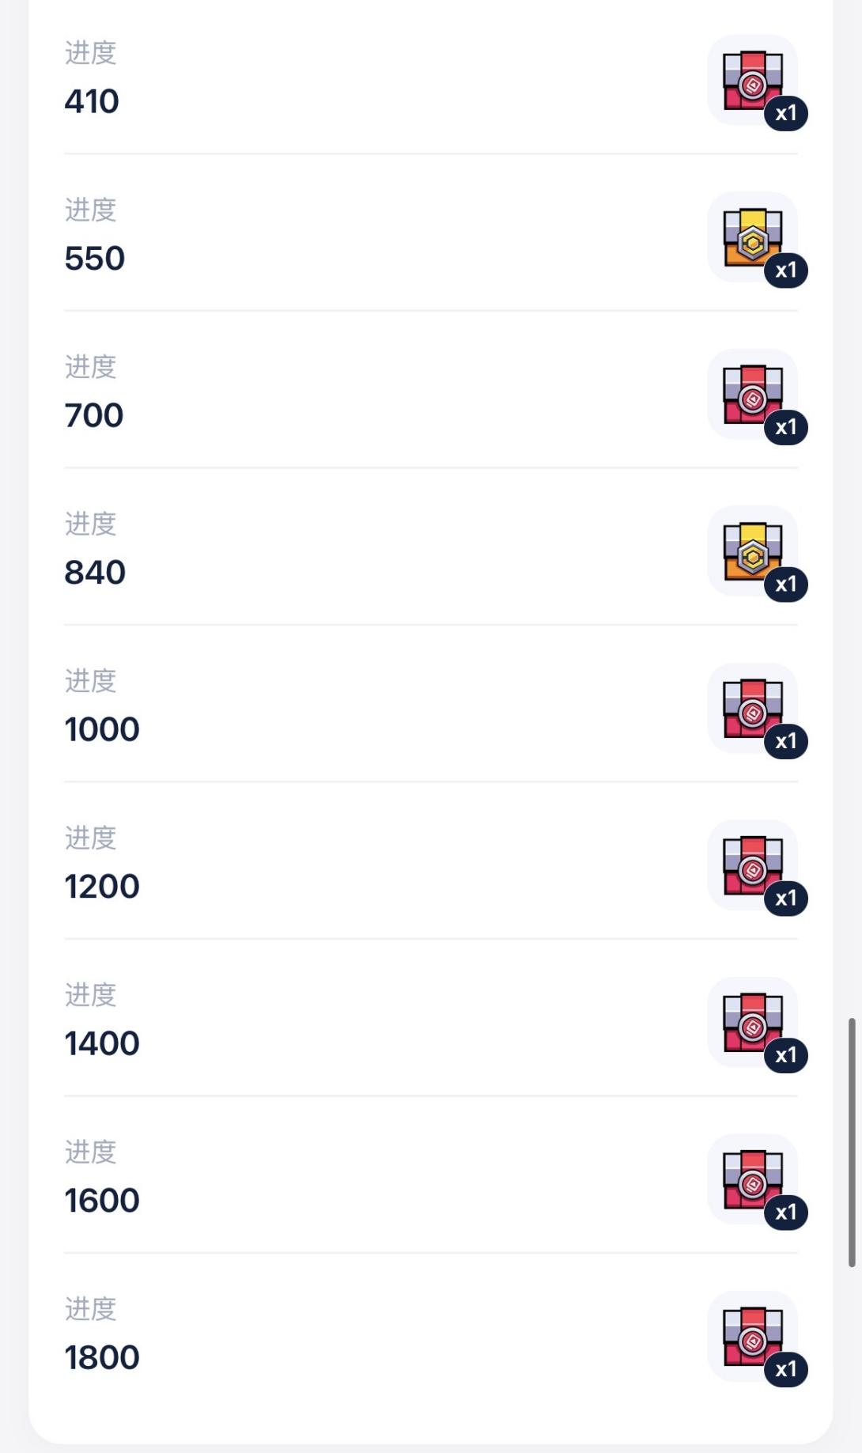
图片来源：弹壳小工具侵删
进度奖励尚。注意的有35张惊喜连锁券需要提前兑换.

总结

方案 | 适合玩家 | 活动做法
方案一 | 小白没有钥匙的玩家 | 任务全做  每天坚持看广告开箱
方案二 | 钥匙不足的 | 开箱380补600钻石  进度220拿1个红箱子自选
方案三 | 钥匙充足的 | 开箱600  进度248 拿一个红箱子
方案四 | 钥匙充足  缺红收藏解构机 | 开箱600 补 6600钻  进度270  1个红箱子自选  1个红收藏解构机
方案五 | 氪佬 | 自行决定氪多少

【免责声明】本攻略内容基于个人实测经验，仅供学习交流。具体数值及设定请以游戏官方最新版本为准。文中所涉及之美术资源版权均归Habby公司所有。

